- ПУБЛИЧНЫЙ ОТЧЕТ О РЕЗУЛЬТАТАХ РАБОТЫ
ПРОФСОЮЗНОЙ ОРГАНИЗАЦИИ РАБОТНИКОВ
ПЕРМСКОГО НАЦИОНАЛЬНОГО ИССЛЕДОВАТЕЛЬСКОГО ПОЛИТЕХНИЧЕСКОГО УНИВЕРСИТЕТА В 2021 ГОДУ
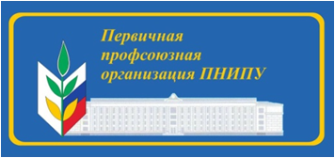
Первичная профсоюзная организация работников Пермского национального исследовательского политехнического университета – это общественная организация, объединяющая работников ПНИПУ.
В своей деятельности Первичная профсоюзная организация ПНИПУ руководствуется Уставом профсоюза, Законом РФ «О профессиональных союзах, их правах и гарантиях деятельности», действующим законодательством и нормативными актами.
Профсоюзная организация создана с целью повышения социальной защиты работников университета, живёт заботами и проблемами университета, защищает, отстаивает социально-экономические и трудовые права и интересы работников. Мы сотрудничаем с Пермской краевой организацией Профсоюза работников народного образования и науки РФ, которая помогает нам, корректирует нашу деятельность и предоставляет всю необходимую помощь по интересующим вопросам.
В связи со сложной эпидемиологической обстановкой в 2021 году план работы первичной профсоюзной организации ПНИПУ подвергся корректировке в сегменте культурно-массовой и оздоровительной работы. Вектор работы ППО был смещён в сторону оздоровительной работы и оказания материальной помощи членам профсоюза.
В 2021 году работа Первичной профсоюзной организации ПНИПУ была направлена также на реализацию уставной деятельности, планов работ на 2021 год, постановлений Пермского краевого комитета профсоюза работников образования и науки РФ, а также выполнение мероприятий в рамках Года спорта, здоровья и долголетия в Профсоюзе.
Организационная работа
По итогам 2021 года Первичная профсоюзная организация работников ПНИПУ объединяет 505 человек, из них 479 работников университета и 26 человек неработающих пенсионеров. Охват профчленством работающих составил 20,31 % от общего числа работающих в ПНИПУ.
За истекший год было принято в профсоюз 9 работников университета. Выбыл из профсоюза 21 работник ПНИПУ, из них 14 человек по собственному желанию и 7 человек в связи с завершением контракта.
По состоянию на 01.01.2022 года в структуре ППО ПНИПУ 41 профбюро структурных подразделений ПНИПУ, представляющих факультеты, отделы и подразделения университета.
Наиболее многочисленными профбюро являются гуманитарный факультет (председатель доцент каф. ИЯЛП Ю.А. Карпова), факультет прикладной математики и механики (председатель профбюро старший преподаватель каф. ВМ Н.А. Лойко), санаторий-профилакторий ПНИПУ (председатель главный врач Н.П. Осетрина).
За 2021 год было проведено 3 заседания профкома ПНИПУ, на которых были рассмотрены такие вопросы, как: утверждение плана работы Профкома ПНИПУ на 2021 год, утверждение сметы расходов Профкома ПНИПУ на 2021 год, контроль за выполнением администрацией ПНИПУ мероприятий по охране труда, проведение совместных с вузом мероприятий, проведение профсоюзных акций, вопросы выплаты материальной помощи членам профсоюза, вопросы по информационно-пропагандистской работе по привлечению преподавателей, сотрудников и студентов в Профсоюз; составлены планы культурно-массовых и спортивно-оздоровительных мероприятий; вопросы по правозащитной работе.
В отчетном году была проведена конференция по принятию Коллективного договора на 2021-2023 годы.
В ходе подготовки к принятию нового Коллективного договора прошло несколько заседаний комиссии по Коллективному договору, на которых были рассмотрены предложения от работников ПНИПУ для внесения изменений в новый КД. Большинство из них вошли в Коллективный договор 2021-2023 гг.
В университете действуют две комиссии, которые координируют и непосредственно осуществляют работу над коллективным договором, Это комиссия профкома, состоящая из 6 членов профкома ППО, а также действует совместная комиссия по коллективному договору, имеющая в своем составе представителей профкома и работодателя.
Колдоговорная кампания рассмотрена на 2-х заседаниях профкома работников, состоялось 4 заседания комиссии профкома,
В ППО традиционно организуется проведение общественных социальных экспертиз по направлениям работы, представляющим наибольшую значимость для обеспечения социально-правовой и иной защиты работников. Для участия в такой экспертизе профкомом помимо комиссии по коллективному договору привлечены работники, активно участвующие в профсоюзном движении и имеющие возможность системно изложить предложения работников в проект договора.

Реализация нового Устава Общероссийского Профсоюза образования
В течение 2021 года председатель ППО ПНИПУ, главный бухгалтер и специалист принимали участие в обучающих семинарах, посвященных изменениям в Уставе Профсоюза образования.
В соответствии с решением VIII Съезда Профсоюза народного образования и науки РФ о внесении изменений в Устав профессионального союза работников народного образования и науки РФ было упразднено Положение о первичной профсоюзной организации Пермского национального исследовательского политехнического университета от 26 мая 2004 года.
Первичная профсоюзная организация ПНИПУ теперь действует на основании Устава профессионального союза работников народного образования и науки РФ от 29 сентября 1990 года в редакции от 14 октября 2020 года, который является единственным учредительным и правоустанавливающим документом организации.
Уставные документы ППО ПНИПУ были приведены в соответствии с новыми требованиями.
Охрана труда
В 2021 году в условиях распространения короновирусной инфекции COVID-19 частично была продолжена работа университета в удаленном режиме. Профсоюзная организация ПНИПУ, совместно с администрацией проводили информационно-разъяснительную работу среди работников по соблюдению их трудовых прав, связанных с регулированием рабочего времени, оплатой труда, предоставлением отпусков и других вопросов.
В 2021 году был запущен совместный проект санатория-профилактория ПНИПУ и Профсоюзом образования Ленинского района г. Перми "Образовательная организация как центр охраны труда и здоровья". Проект направлен на реабилитацию работников образования, перенесших короновирусную инфекцию. Председатель профбюро санатория-профилактория ПНИПУ, главный врач Н.П. Осетрина принимала активное участие в работе по продвижению данного проекта.
В течении 2021 года председатель ППО ПНИПУ изучал и согласовывал инструкции по охране труда, совместно с членами комиссии по охране труда контролировал выполнение мероприятий, предусмотренных Соглашением по охране труда.
Уполномоченные по охране труда принимали участие в работе комиссий по проверке состояний корпусов и общежитий университета, условий и средств ОТ, а также в формировании пакета предложений в Соглашение по охране труда на 2022 год.
Первичная профсоюзная организация ПНИПУ принимает активное участие в проведении оценки условий труда на рабочих местах.
За отчётный период несчастных случаев не зарегистрировано. Жалоб по вопросам нарушения законодательства по охране труда от студентов, преподавателей и сотрудников Университета, являющихся членами Профсоюза, не поступало.
В течение 2021 года на личном приёме председателя профсоюзного комитета были проведены беседы по устным обращениям сотрудников, преподавателей и студентов по правозащитной работе. Все обращения были удовлетворены.
Социально-экономические вопросы
Реализация социальных программ и проектов оставались одним из основных направлений деятельности Профкома ПНИПУ.
Благодаря взаимодействию с администрацией университета, Советом Ветеранов, социальным отделом ПНИПУ в отчетном периоде были реализованы следующие социальные проекты:
-чествование ветеранов ПНИПУ. Профсоюзная организация подготовила документы для представления на звание «Ветеран ПНИПУ», участвовала в подготовке и проведении официального мероприятия университета. 27 работникам университета присвоено звание ветерана университета, вручены удостоверения и каждому произведена стимулирующая выплата в размере 2500 рублей.
-мероприятия, посвященные Дню пожилого человека. Профсоюзная организация подготовила данные пенсионеров для их материального поощрения за счет средств университета, выделила собственные средства для организации встреч с ветеранами и неработающими пенсионерам, бывшими работниками ПНИПУ на факультетах и подразделениях. Мероприятиями охвачено 594 неработающих пенсионера, каждому оказана материальная поддержка в размере 2000 рублей.
-мероприятия, посвященные Дню победы в ВОВ. Председатели профсоюзных бюро ПНИПУ собрали и обработали актуальные сведения о ветеранах ВОВ и трудового тыла, помогли в организации встреч с ветеранами и выдаче материальной помощи. Мероприятиями охвачено 29 ветеранов, каждому оказана материальная поддержка в размере 7000 рублей.
Для создания положительного имиджа профорганизации и мотивации к членству в 2021 году были реализованы собственные, ставшие уже традиционными, социальные проекты для членов профсоюза:
- вручение сертификата первоклассника тем работникам ПНИПУ, чей ребенок в текущем году пошел в 1-ый класс. Было выдано 7 сертификатов на сумму 21 000 рублей;
- вручение сертификата новорожденного тем работникам, у кого в текущем году родились дети. Был выдан 1 сертификат на сумму 3 000 рублей;
- приобретение новогодних подарков для внуков работников ПНИПУ в возрасте до 15 лет. В 2021 году было приобретено 270 подарков на сумму 83 200 рублей.
В соответствии с Положением о порядке оказания материальной помощи работникам ПНИПУ членам профсоюза производятся выплаты в связи с юбилейными датами, в связи с необходимостью лечения, а также тем работникам вуза, кто находится в сложной жизненной ситуации.
В отчетном году была оказана материальную помощь членам профсоюза на общую сумму 276 296 рублей. Материальную поддержку в тяжелых жизненных ситуациях получили около 100 членов профсоюза.
Работники университета и члены их семей имели возможность воспользоваться 20% скидкой на оздоровительные путевки в санатории «Ключи» и «Красный Яр» и другие профсоюзные курорты России. Также льготные расценки для членов профсоюза предлагали курорты «Демидково» и «Усть-Качка».
Информационная работа
В 2021 году была продолжена работа по приоритетному направлению деятельности Профсоюза на 2020-2025 гг. федеральному проекту «Цифровой Профсоюз».
Специалист профкома приняла участие в вебинарах по продвижению проекта «Электронный профсоюзный билет» в Пермском крае, по внедрению актуальных вариантов приема в Профсоюз в дистанционном режиме.
В отчетном году первичная профсоюзная организация работников ПНИПУ активно использовала все средства связи с работниками университета.
С целью более полного информирования членов профсоюза о деятельности ППО ПНИПУ, координации действия профгрупп проходили посещения структурных подразделений и профгрупп. Такое живое общение позволяет мониторировать общественное мнение по многим вопросам университетской жизни и обеспечивает повышение единства профсоюза, популяризацию и продвижение идей профсоюзного движения.
В течение отчетного периода регулярно проводилась работа по обновлению нормативно-правовой и информационной базы профкома. Постановления, программы, материалы конференций, отраслевые соглашения, решения вышестоящих организаций, ЦС Профсоюза, Крайкома профсоюза образования Пермского края находятся в открытом доступе в профкоме. С ними может ознакомиться любой желающий.
Также в профкоме можно ознакомиться с последними новостями профсоюзной и отраслевой прессы: газеты «Мой профсоюз», «Профсоюзный курьер», «Солидарность», «Поиск», журнал «Высшее образование», справочник председателя профкома.
Информационные стенды профсоюзной организации представлены на каждом факультете и подразделении университета. На них размещается актуальная информация, объявления о дополнительных услугах для членов профсоюза и поздравления.
В работе активно используется электронная почта профкома profkom@pstu.ru profkom-pnipu@mail.ru. С ее помощью происходит оперативный обмен информацией с администрацией университета, председателями профбюро, активистами.
В профкоме ППО ПНИПУ ведется электронный журнал заявлений и обращений членов профсоюза университета. За отчетный период поступило 19 обращений, связанных с существенными проблемами работников.
Регулярно проводится посещение подразделений и трудовых коллективов на кафедрах профсоюзными активистами, фиксируются и обсуждаются текущие проблемы.
При проведении мероприятий в отчетном периоде было организовано PR-сопровождение с привлечением пресс-центра ПНИПУ, а также профсоюзной прессы. Анонсы и итоги проводимых мероприятий публиковались на сайте университета, размещались на стендах всех корпусов ПНИПУ.
Культурно-массовая работа
В работе профкома большое внимание уделяется организации культурного отдыха работников университета и членов их семей.
Работникам вуза предоставлялась возможность посещать спектакли Театра-Театра, Театра оперы и балета, театра «У Моста» со скидкой.
Общие выводы о работе ППО ПНИПУ в 2021 году
Главными направлениями в работе первичной профсоюзной организации ПНИПУ остаются: защита прав и интересов работников учреждения, соблюдение законности, повышение ответственности за результаты своего личного труда и работы коллектива в целом.
В связи с различными изменениями в системе образования, а также в системе оплаты педагогического труда, больничных листов, требуется всё больше знаний трудового законодательства.
Профсоюзному комитету и его комиссиям предстоит поработать над отмеченными проблемами.
Первичная профсоюзная организация ПНИПУ планирует проводить активную работу по привлечению работников в свои ряды. Ведется поиск новых организационных форм деятельности, направленных на повышение узнаваемости и имиджа организации, информирование работников университета о деятельности профсоюза в соответствии с новой темой Общероссийского Профсоюза на 2022 год – «Года корпоративной культуры».
Профсоюзная организации ПНИПУ выражает благодарность нашему социальному партнеру - ФГАОУ высшего образования «Пермский национальный исследовательский политехнический университет» и лично ректору Анатолию Александровичу Ташкинову за понимание проблем коллектива и совместное сотрудничество в их решении.
Также мы благодарим всех членов профсоюзной организации ПНИПУ за верность профсоюзу образования! Вместе с вами, плечом к плечу мы работаем на пользу коллектива и каждого члена профсоюза в отдельности!

- ПУБЛИЧНЫЙ ОТЧЕТ О РЕЗУЛЬТАТАХ РАБОТЫ
ПРОФСОЮЗНОЙ ОРГАНИЗАЦИИ студентов
ПЕРМСКОГО НАЦИОНАЛЬНОГО ИССЛЕДОВАТЕЛЬСКОГО ПОЛИТЕХНИЧЕСКОГО УНИВЕРСИТЕТА В 2021 ГОДУ

Содержание публичного отчета за 2021.
- Краткая характеристика студенческой секции Первичной профсоюзной организации ПНИПУ.
- Деятельность профсоюзного комитета.
- Результаты уставной деятельности.
  - Социально-правовые вопросы
  - Информационная работа
  - Обучение
  - Мероприятия
- Партнеры профсоюзной организации.

- Краткая характеристика студенческой секции Первичной профсоюзной организации ПНИПУ.
Общее количество членов Профсоюза в студенческой секции – 2316
Охват профсоюзным членством среди обучающихся – 31,8%
Выбыло из Профсоюза по собственному желанию – 41
Общее количество профсоюзного актива - 180
Состав профсоюзного комитета:
- Голубев Николай Дмитриевич – председатель студенческой профсоюзной организации ПНИПУ
- Басова Анна Сергеевна – заместитель председателя по социальным вопросам, председатель профбюро ФППМ.
- Черепахин Николай Алексеевич – заместитель председателя по организации мероприятий, председатель профбюро ГНФ.
- Колчин Михаил Эдуардович – председатель профбюро МТФ.
- Галкин Тимур Викторович – председатель профбюро АКФ.
- Чечет Всеволод Сергеевич – председатель профбюро ХТФ.
- Шистеров Денис Андреевич – председатель профбюро ЭТФ.
- Пастухова Елизавета Игоревна –председатель профбюро ГУМФ.
- Сидорова Анастасия Александровна – председатель профбюро СФ.

- Деятельность профсоюзного комитета.

В течение 2021 года проведены 6 заседаний профсоюзного комитета, 2 в очном режиме, 4 в формате онлайн связи.
Рассматривались следующие вопросы.
Выплата материальной помощи – февраль, апрель, июнь, декабрь, в течение года выплачена материальная помощь 35 людям.
Регулярность 41 маршрута – март, сентябрь. В марте было направлено обращение в департамент транспорта в котором было собрано 443 подписи. В ходе решения проблемы количество рейсов было увеличено и также количество автобусов было увеличено на 1.
Решение вопросов с учебным расписанием -7 обращений за год.
Решение вопросов о замене преподавателя -3 обращения.
Проведение с 1 сентября по 20 сентября лекций «Знакомство с вузом», было организовано 72 встречи с студентами 1 курсов, где было рассказано о вузе, профсоюзной организации, стипендиях, общежитиях и санатории профилактории.
Проведение встреч председателей профбюро с профоргами 1 и 2 курсов. 14 встреч.
Разработка предложения о внесении изменений в положение о стипендиальном обеспечении.
Посещение бассейна студентами других вузов – предложение о предоставлении скидки.
Организация школы профорга.
Консультация о получении социальной стипендии и социальной поддержки.
Проведение информационных мероприятий в общежитиях ПНИПУ.

3.Результаты уставной деятельности.

  - Социально-правовые вопросы
В ходе календарного года были проведены консультация для студентов по получению социальной поддержки и стипендии. Для студентов членов профсоюза была организована возможность заказать справку о размере стипендии через профсоюзную организацию. Что помогло студентам комплекса ПНИПУ и строительного факультета сэкономить время.
Была проведена информационная работа о деятельности санатория-профилактория ПНИПУ.
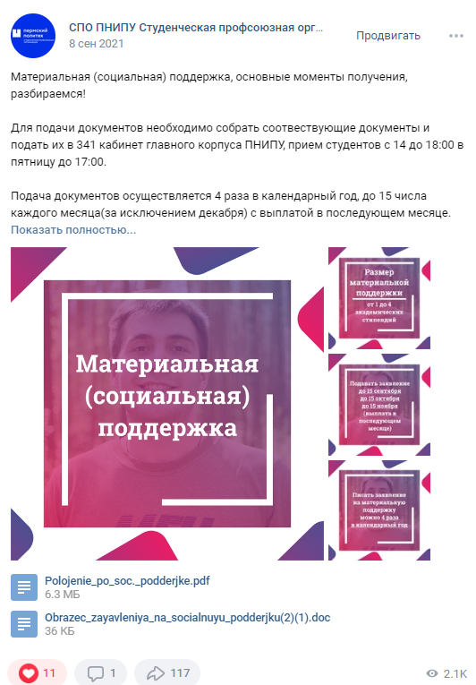

  - Информационная работа

Активно ведется группа ВКонтакте, за 2021 год был опубликовано 125 постов.
В сообщения группы обращалось 570 человек.
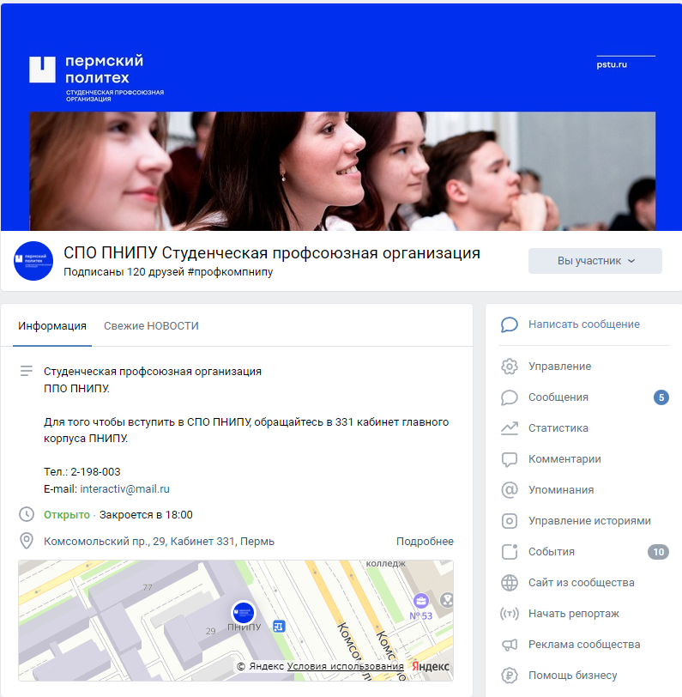
Профсоюзная организация ведет стенды в общей сложности 22 стенда. Они расположены во всех учебных корпусах. За 2021 в сентябре месяце было обновлено 4 стенда, на горно-нефтяном факультет 2 шт, напротив кабинета профкома 2 стенда.
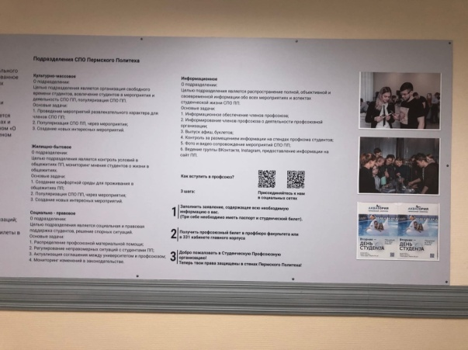 | 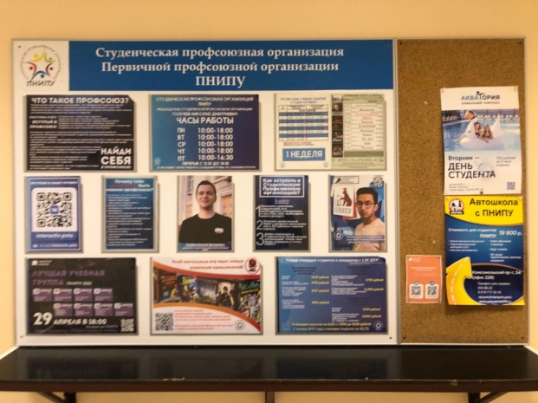
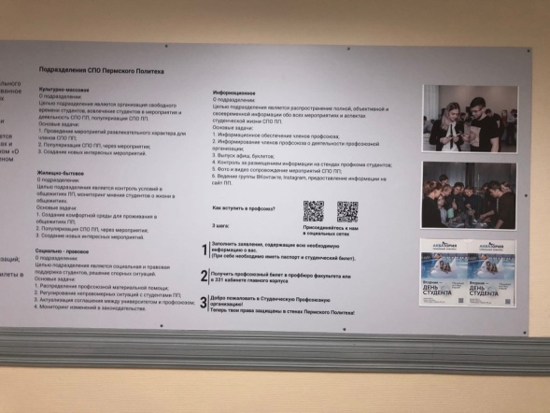 | 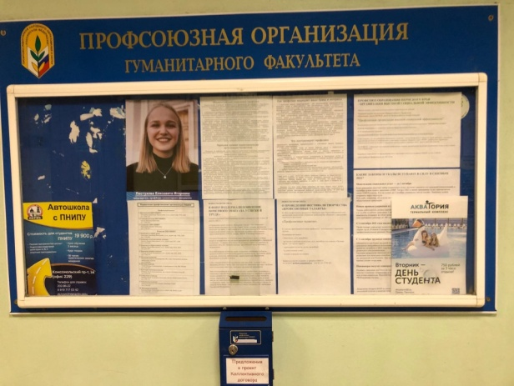
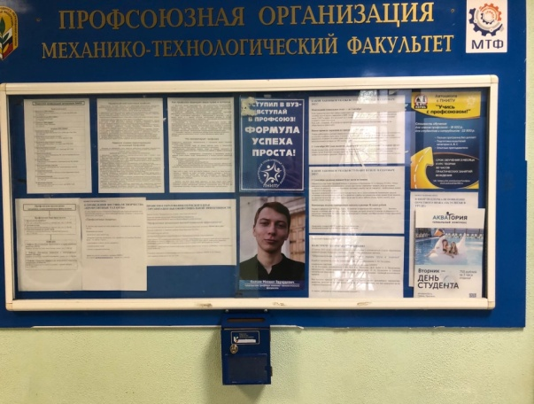

Для студентов в группе профсоюзной организации созданы беседы по 3 темам: Скидки для членов профсоюза, Автошкола и Подработки.
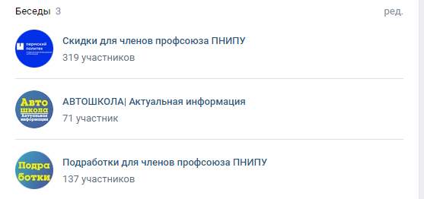
В марте месяце был изменен логотип профсоюзной организации в соотвествии с брендбуком вуза.
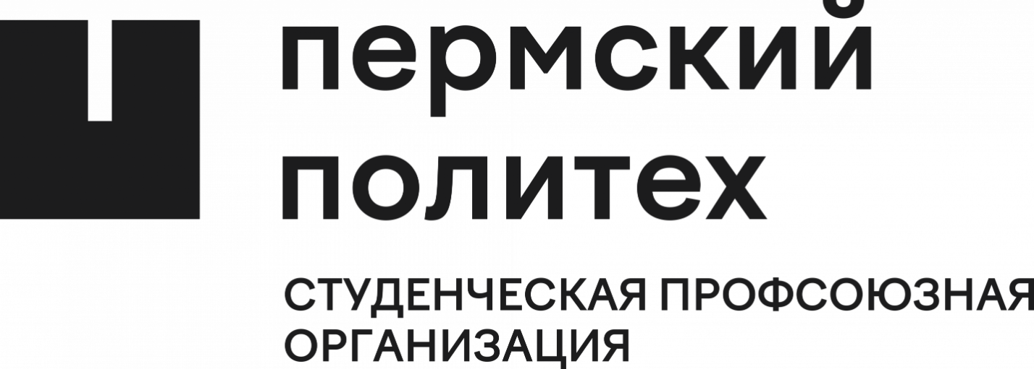
  - Обучение

Школа профорга 2021 – приняло участие 52 профорга 1 курса.
Обучающие семинары для председателей профбюро 4 встречи – приняло участие 6 председателей.
Участие в Стипком 2021, ездил 1 председатель.
Участие в Твой ход 2021, участвовал 1 председатель
Участие в Студенческий лидер с 2 по 9 октября – 1 председатель.
В ходе образовательных модулей председатели делились полученной информацией на заседаниях профсоюзного комитета. Было предложено провести обучающие семинары по стипендиям после Стипкома, принять участие в СКС бонус после Студенческого лидера.

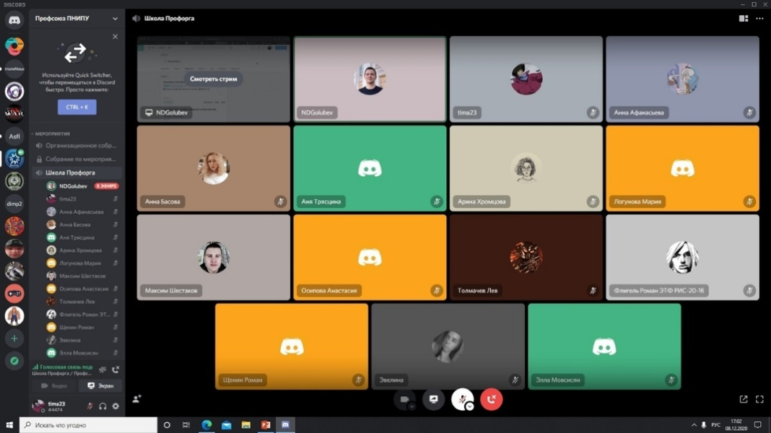
Школа профорга проходила в режиме онлайн на площадке Discord.

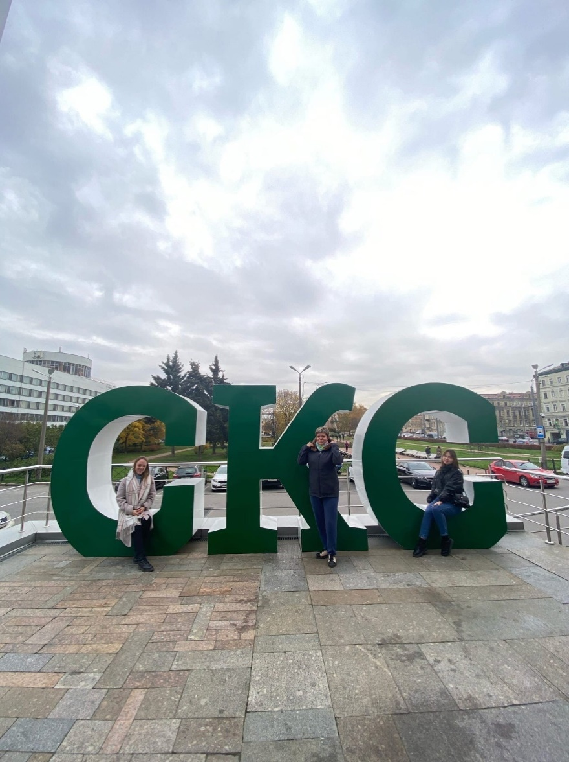
Студенческий лидер 2022. Принял участие председатель профбюро ГНФ Николай Черепахин.

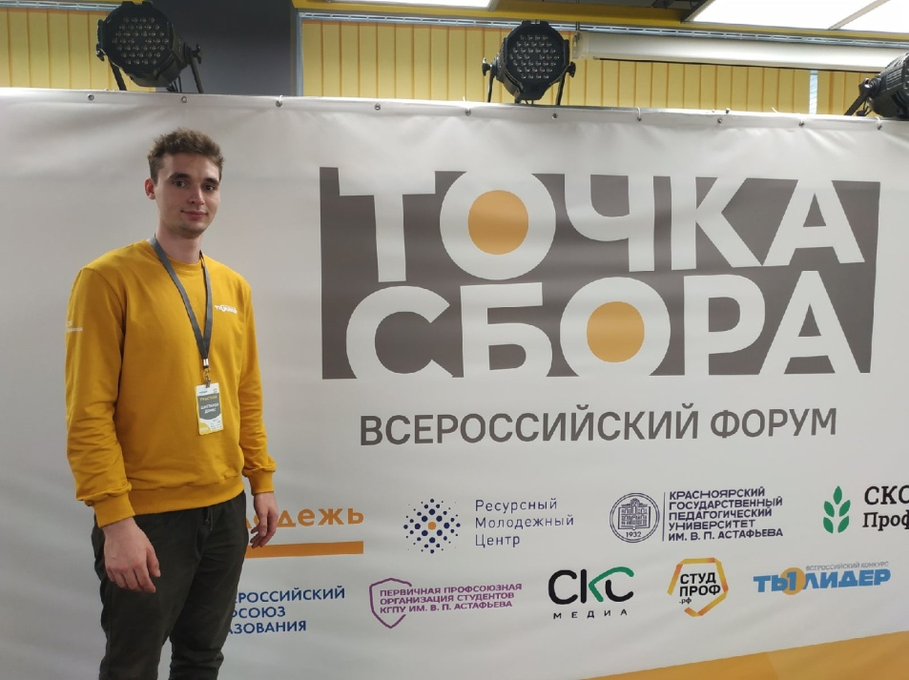
Председатель профбюро ЭТФ на Всероссийском форуме – Точка сбора в мае 2021 года.

  - Мероприятия
Чистые игры на Комплексе ПНИПУ.
Квиз Космический 12 апреля 2021 приурочен к Дню Космонавтики.
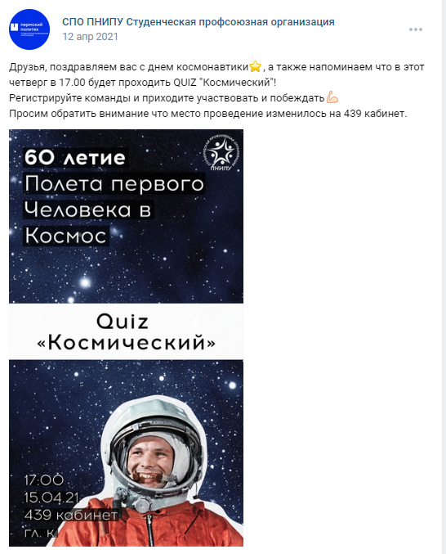
Викторина к 1 мая.
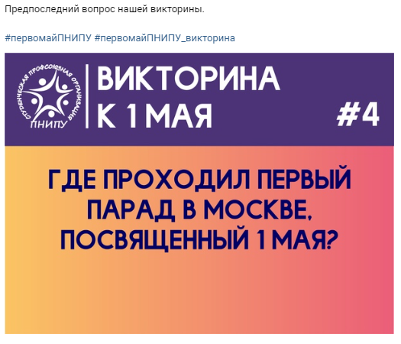
Неделя профсоюза – начало года.
 | 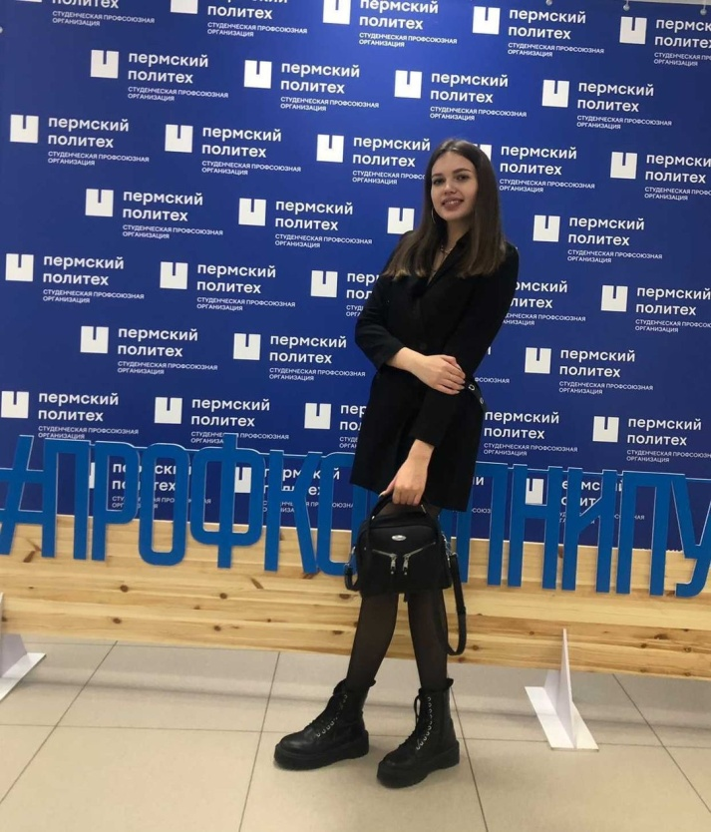
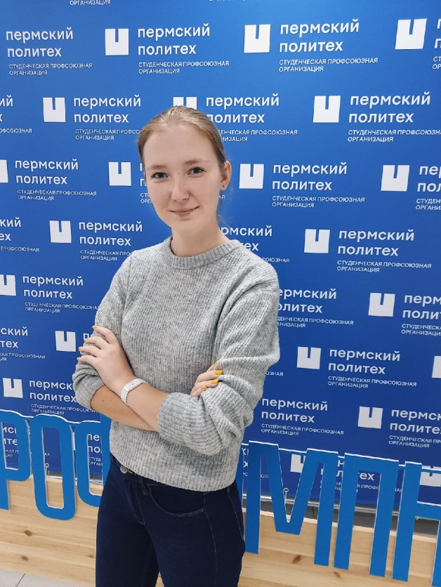 | 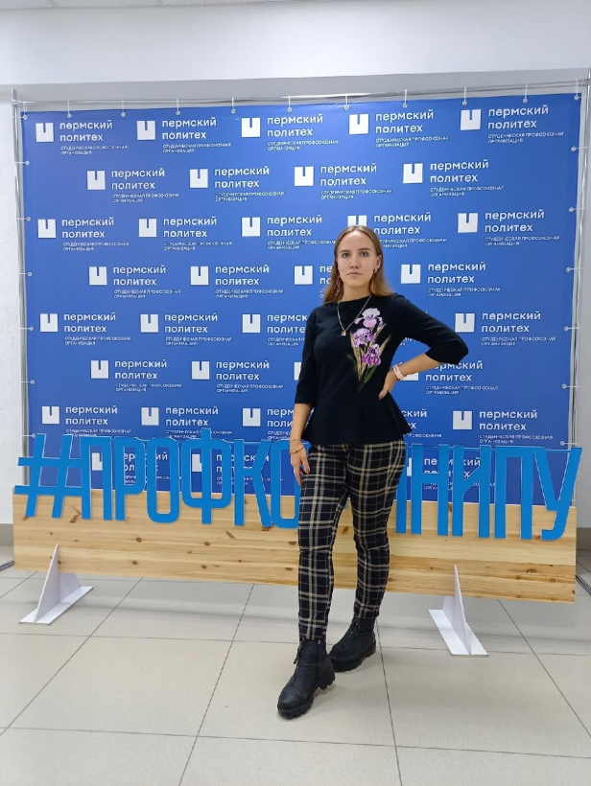

Работа с первокурсниками. Первокурсникам членам профсоюза раздавался набор – состоящий из брендированной ручки, тетради, 4 наклеек, карты первокурсника и папки.
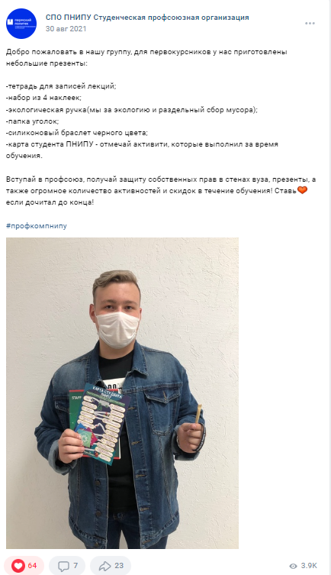
В ходе сентября месяца с группами были проведены лекции «Знакомство с вузом», которые были согласованы с ректоратом ПНИПУ.
Для студентов были организованы показы виртуального музея. В рамках проекта «Молотов – город трудовой доблести».
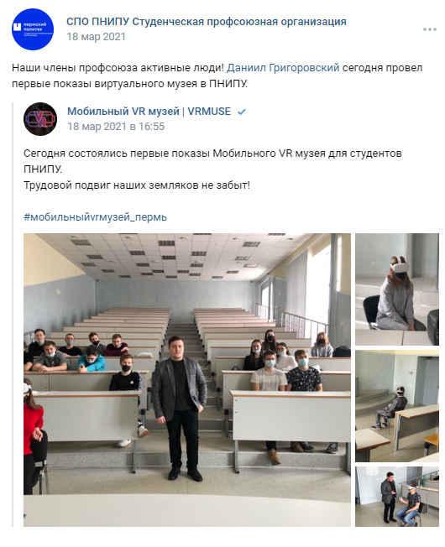
- Партнеры профсоюзной организации.
  - Акватория – термальный комплекс в ход календарного предоставляли сертификаты на мероприятия.
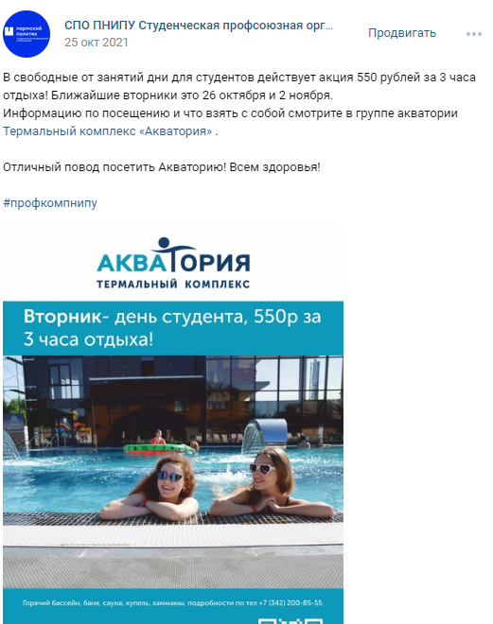
  - Парма баскет, предоставляли билеты со скидкой 50%
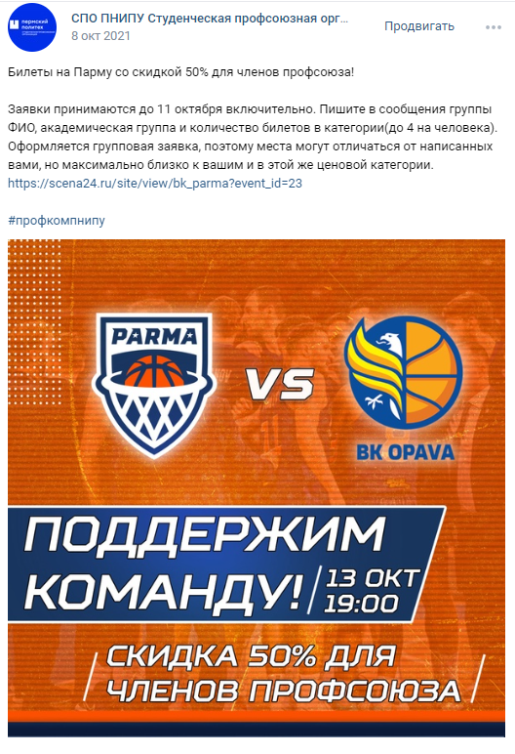
  - Театр-театр. Предоставление более 200 бесплатных билетов, а также билеты со скидкой 50%.
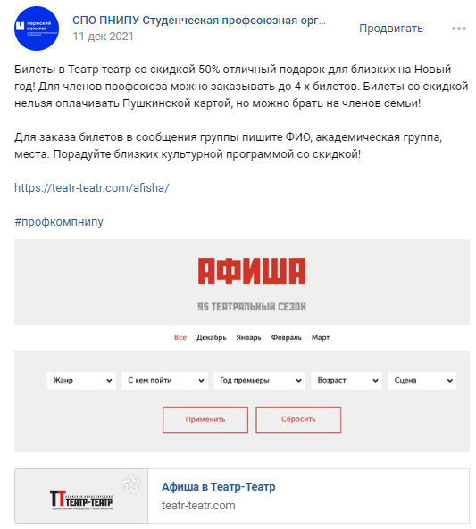
  - Gillete – предоставление бритв первокурсникам. Было вручено более 700 бритв.
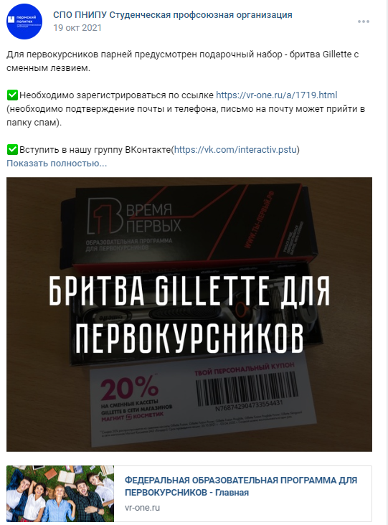
  - Автошкола – обучение со скидкой прошло более 50 человек в 2021 году.
  - Филармония, билеты с индивидуальными скидками, а также ряд организаторов концертов.

